June 17, 2022
DT Driver using Elite Extra

Translation

Procedimientos operativos estándar para los conductores de neumáticos del distribuidor

Introducción:

Para que los conductores de Parts Distribution Express brinden sus servicios a la cuenta DT, cada conductor debe tener un teléfono inteligente iPhone (o Android) con la aplicación Elite Extra instalada. PDX proporcionará toda la asistencia necesaria para respaldar a este programa para el conductor. Sin embargo, es responsabilidad de todos los conductores obtener el teléfono y los accesorios necesarios para admitir la aplicación Elite Extra.
Nota: Consulte otra documentación para la configuración del uso de Android.
Equipo necesario:
IPhone con iOS 10.0 o superior
Cargador de batería de automóvil
Aplicación Elite Extra (busque Extra Driver o Extra Driver Legacy para IOS más antiguos en App Store o Google Play Store para encontrar la aplicación).

RESPONSABILIDADES DEL CONDUCTOR:
Todos los conductores son responsables de:
Asegurárse de que sus teléfonos funcionen el 100% todo el tiempo mientras brindan servicios enrutados a DT.
Asegúrese de tener un cargador de automóvil en caso de que su teléfono celular se quede sin batería durante el día.
Comprensión completa de los procedimientos para ingresar datos correctamente en el software Elite Extra.
Notificar debidamente a las partes correspondientes cualquier problema o cuestión en el funcionamiento de la aplicación.
Lo más importante es comunicarse con la persona adecuada si tiene algún problema con el funcionamiento de su teléfono celular y/o la aplicación Elite.
- Tan pronto como el conductor llegue a DT para su jornada laboral, debe iniciar sesión en Elite Extra abriendo la aplicación, escribiendo su número de PIN y presionando "Iniciar sesión".
- 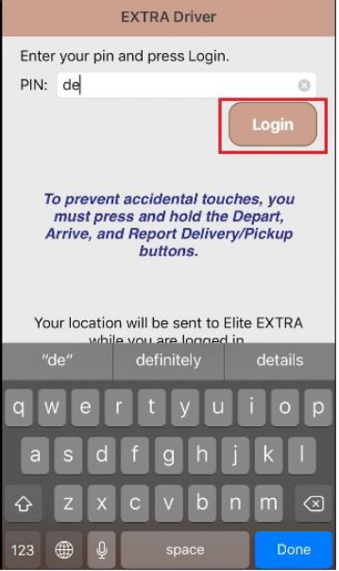

Nota: Es posible que algunos conductores necesiten ingresar el nombre del sitio para iniciar sesión. Para hacer esto, vaya a "Configuración" desde la pantalla principal de la aplicación. En la casilla “Nombre del Sitio Elite Extra” deben escribir “PDX-Mansfield.eliteextra.com” y presionar guardar. Luego proceda a poner su número pin e iniciar sesión.

2. Una vez que el camion del conductor está cargado y el conductor está listo para partir, debe presionar y mantener presionado "Iniciar ruta" en la aplicación.
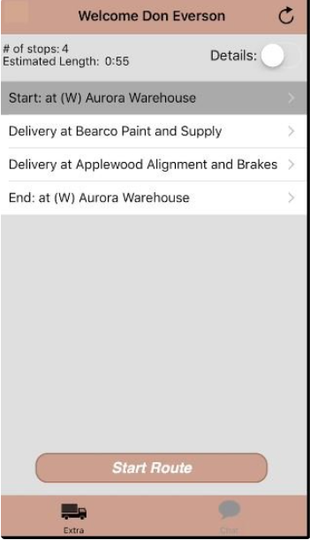

Nota: Esto nos avisa que el camión está saliendo de DT para iniciar la ruta.

- El conductor puede alternar el ícono de información en la esquina superior derecha en la siguiente pantalla para Ver ruta, acceder a Direcciones o Informar retraso.
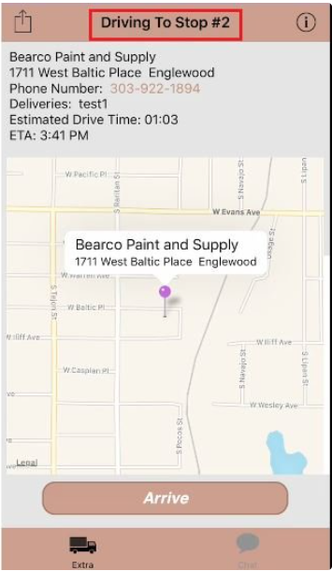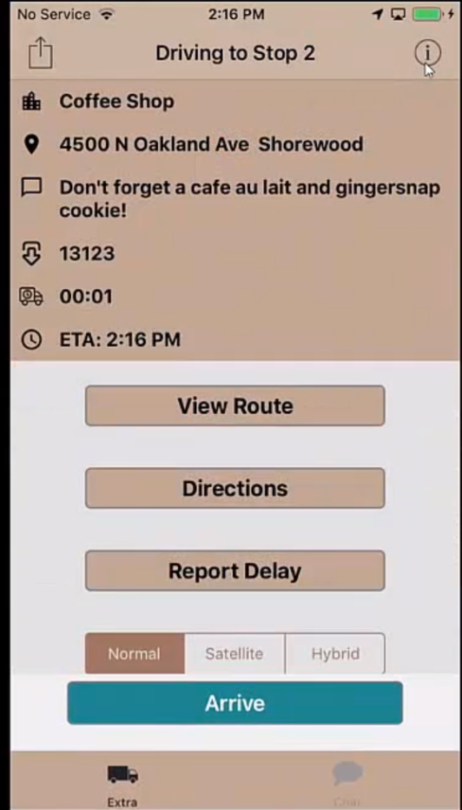

Nota: al usar el iPhone para obtener direcciones, se requiere que esté instalada una de las siguientes aplicaciones de MAPS (Apple Maps, Google Maps, WAZE, Smart Truck Route, HERE Maps) para utilizar esta función.

- Cuando el conductor haya llegado a la ubicación de su parada, debe presionar y mantener presionado el botón "Llegar"

- Cuando el cliente haya aceptado la entrega y esté listo para firmar, el conductor debe presionar y mantener presionado "Firmar para pedidos". Esto abrirá un cuadro para que el conductor ingrese el Nombre de los firmantes eligiendo "Seleccionar firmante", ingrese el nombre de los firmantes y luego haga que el cliente firme en la pantalla. Seleccione "Listo" en la parte superior derecha de la pantalla para completar la transacción.
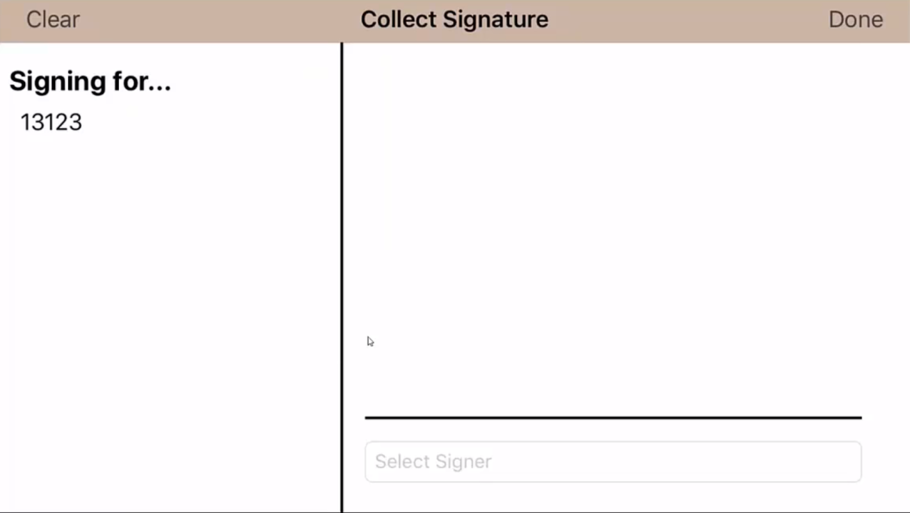
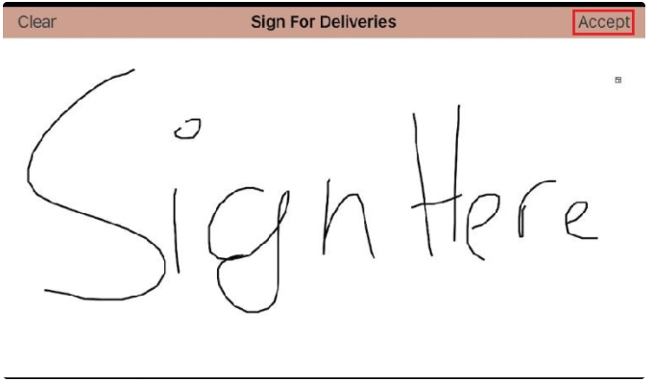
Nota: Es especialmente importante que el firmante reconozca que todas las partes de la factura están contabilizadas. Después de reconocer esto, pueden firmar.

- Cuando el conductor esté listo para partir y dirigirse hacia su próxima ubicación, presionará y mantendrá presionado el botón "Mantener presionado para completar la parada".
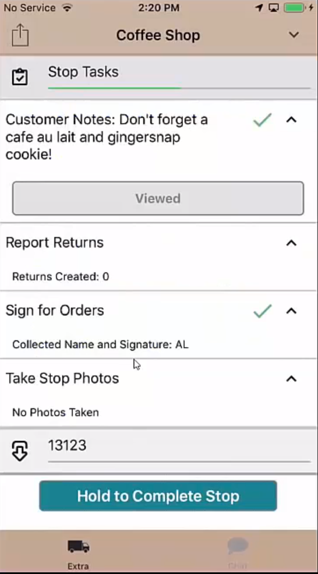
Nota: Los pasos 3 a 6 se completarán en cada parada de la ruta.

7. Mientras completa la ruta, si hay algún retraso (tráfico, parada para cargar gasolina, el firmante tarda mucho en firmar, etc.), el conductor debe presionar y mantener presionado el botón "Informar retraso". Luego, el conductor seleccionará una razón para la demora en el menú desplegable. Luego, el conductor seleccionará "15 minutos", "30 minutos", o puede ingresar un tiempo personalizado en el cuadro "Otro".

Nota: Es extremadamente importante ingresar todos los retrasos que ocurren durante una ruta. Podemos ver que el conductor se detiene porque los puntos GPS se agruparán. Es en el mejor interés del conductor informar cualquier y todos los retrasos.

- Una vez que el conductor haya terminado la última entrega, debe mantener presionado el botón "Salir". Después de terminar, el conductor regresará al almacén designado. Después de que el conductor haya regresado a DT y haya terminado el día o haya terminado el ciclo, debe presionar y mantener presionado el botón "Finalizar ruta".
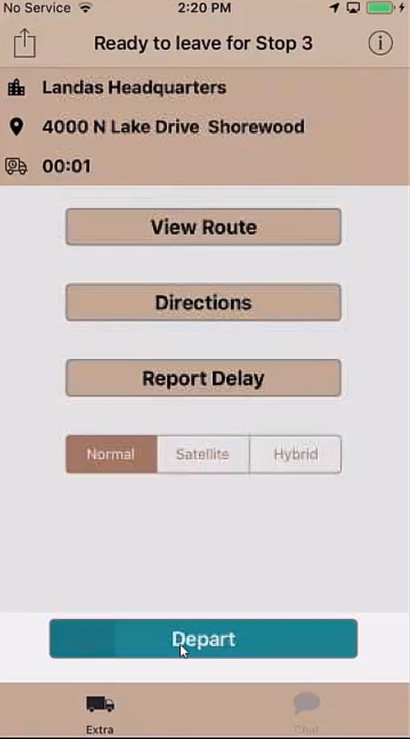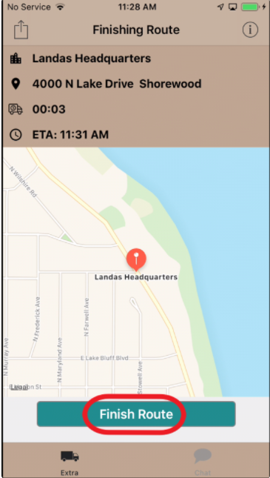

Crear una devolución

1-Comience haciendo clic en el icono de compartir en la esquina superior izquierda de la pantalla.
2-Seleccione 'Crear recogida de devolución'
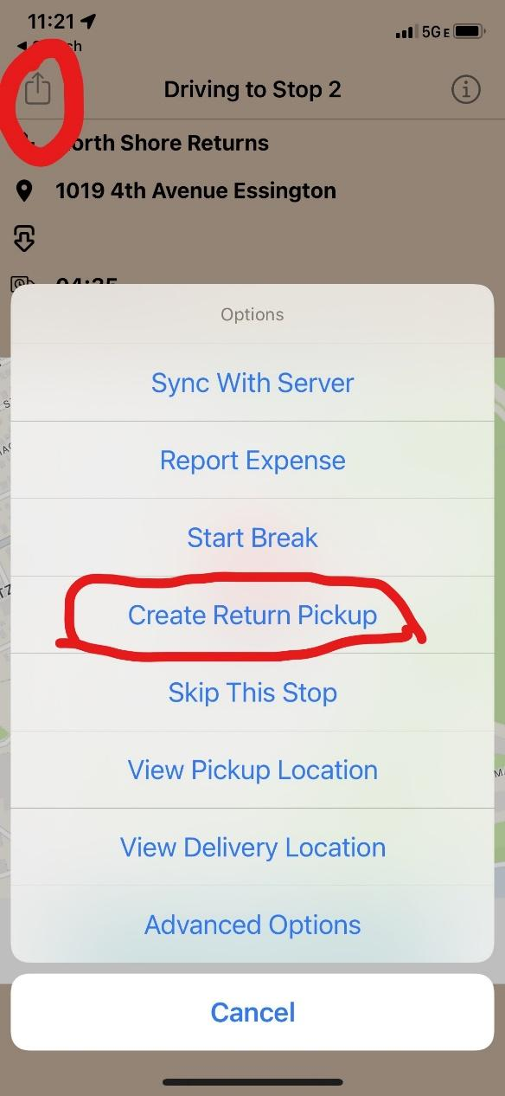

3- Elegir de qué cliente está recogiendo una devolución.
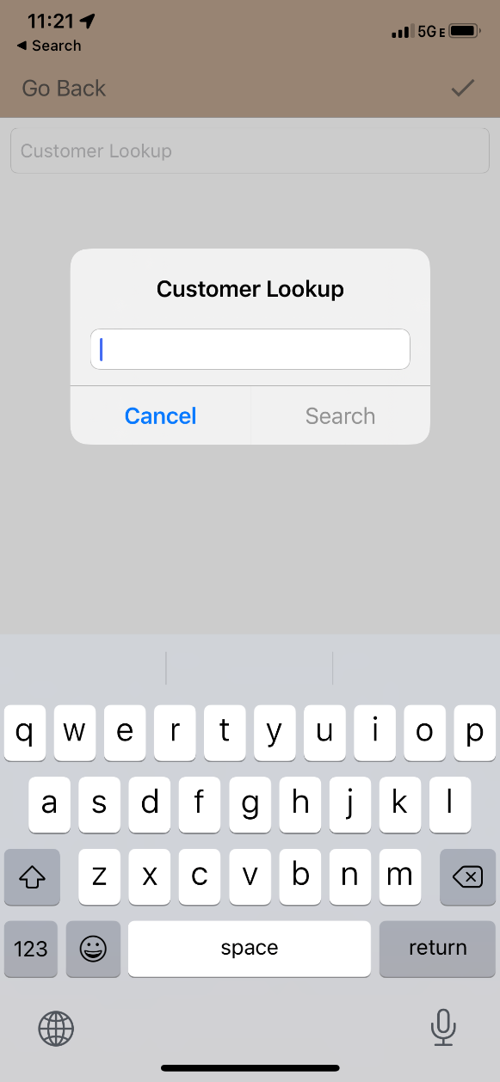

4- Seleccionar un motivo por el que se está devolviendo.
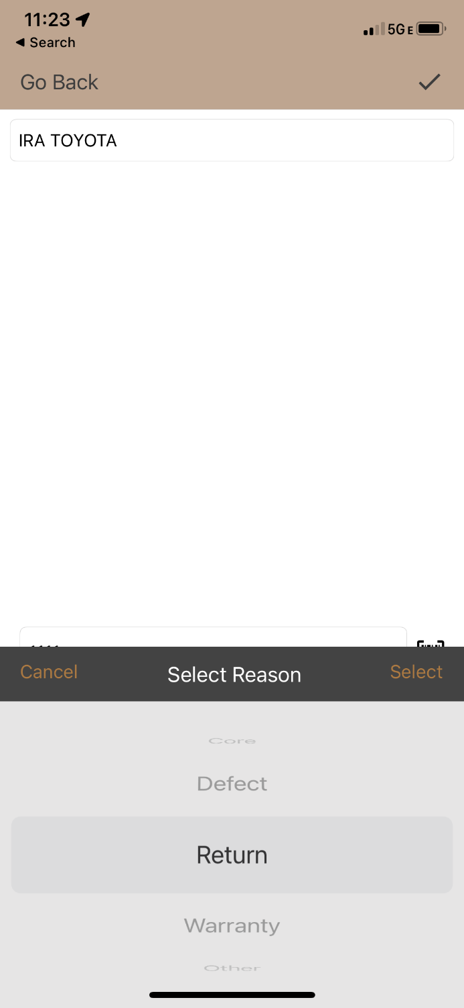

5- Complete el: número de artículo, cantidad que se devuelve, fabricante y pedido por.
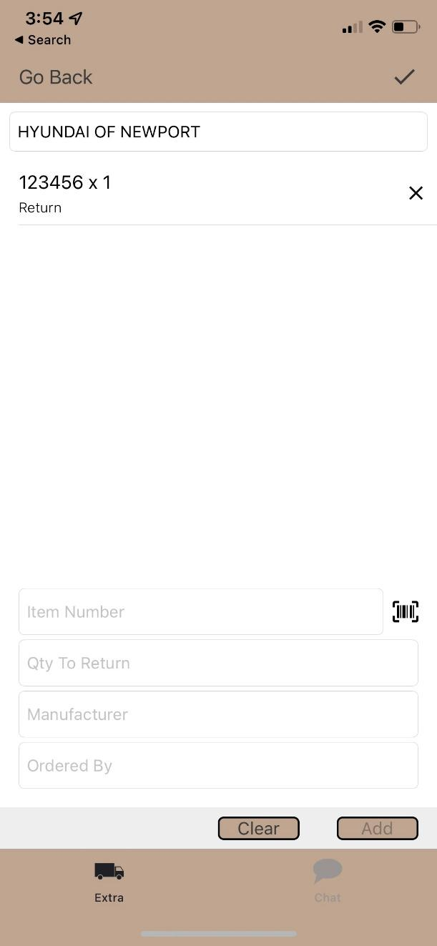

6- Una vez que complete la información requerida, haga clic en agregar. Si ha terminado de agregar devoluciones para esa ubicación, haga clic en la marca de verificación en la parte superior derecha de la pantalla.

7- Ahora su ubicación de devolución se ha agregado a su manifiesto. ¡Empieza tu ruta!
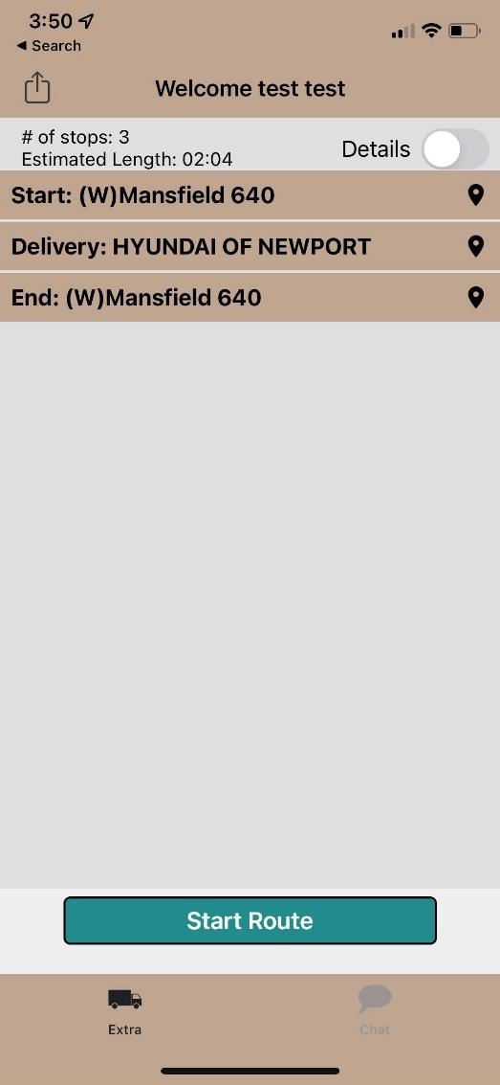

RECONOCIMIENTO:
El uso de la Aplicación Elite Extra es un requisito laboral obligatorio. Todos los conductores deben iniciar sesión en la aplicación cuando trabajan.
He leído y he sido informado sobre los requisitos y expectativas de la Aplicación Elite Extra. Entiendo que si tengo preguntas o inquietudes, en cualquier momento con respecto a la aplicación Elite Extra, consultaré con mi supervisor inmediato.

FIRMA DEL CONDUCTOR______________________ FECHA: ________________
NOMBRE EN LETRA DE IMPRENTA______________________________

